ANIMATIONS DU MOIS DE JANVIER 2020
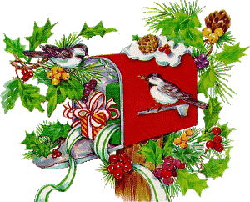

MEILLEURS VOEUX A TOUTES ET A TOUS

Lundi 6 janvier : A 13h30 Sortie ociné dunkerque pour uva et honneur « le meilleur reste à venir »

Mardi 7 janvier : A partir de 14h30 Présentation des vœux aux Charmilles par M Willems, cadre supérieur de santé et Mr Lenoir Président du club des pinnpayout’ches avec Alain Westeel

Mercredi 8 janvier : 14h30 Rencontre intergénération avec l’école
Périscolaire Jean Jaurés au restaurant des charmilles

Jeudi 9 janvier : A partir de 14h30 Présentation des vœux à la
Pergola 2 et 3 par Me Willemart, cadre
Supérieur de santé et Mr Lenoir , Président
Du club pinnpayout’ches avec Sabrina Docquoi

Vendredi 10 janvier : A partir de 14h30 , Chariot ambulant au restaurant des charmilles

Mardi 14 janvier : A partir de 14h30 Galette des rois à la pergola avec Alain Westee

Mercredi 15 janvier : 15h30 cérémonie des vœux, des représentants de la Municipalité et du CCAS de Dunkerque au restaurant des charmilles

Jeudi 16 janvier : A partir de 14h30 loto charmilles

Vendredi 17 janvier : A partir de 14h30 Chariot ambulant au restaurant des charmilles

Mardi 21 janvier : de 14h à 15h atelier céramique en salle d’activité honneur 0 Mise en Peinture pour UVA et pergola

Mercredi 22 janvier : concours de belote au château coquelle avec l’association ALBR

Jeudi 23 janvier A partir 14h30 : galette des rois au restaurant des charmilles avec sabrina

Vendredi 24 janvier De 14h30 à 15h30 Séance de yoga sur les fous rires au restaurant des charmilles

Lundi 27 janvier : A partir de 15h15 Visite de l’école Victor Hugo pour des poèmes théatrales à l UVA
Jeudi 30 janvier : Rencontre interservices à la salle de jeux
A Honneur 1

